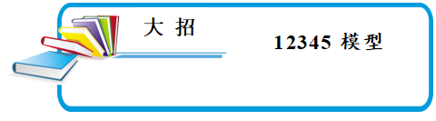
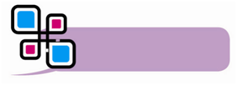
模型介绍
初中几何，直角三角形具有举足轻重的地位，贯彻初中数学的始终，无论是一次函数、平行四边形、特殊平行四边形、反比例函数、二次函数、相似、圆，都离不开直角三角形。而在直角二角形中，345的三角形比含有30°的直角二角形的1： 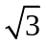：2以及含有45°的直角三角形的1：1：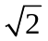更加特殊更加重要。因为345不仅仅是自己特殊，更是可以在变化中隐藏更加特殊的变化(1：2：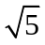及1：3：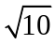)，综合性非常大，深受压轴题的喜爱。现在带领大家领略一下，345的独特魅力`
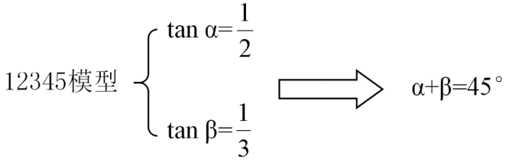
【引入】
- 如图，在 3×3 的网格中标出了∠ 1 和∠ 2，则∠ 1＋∠ 2＝
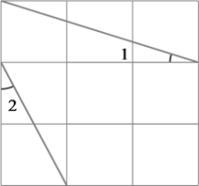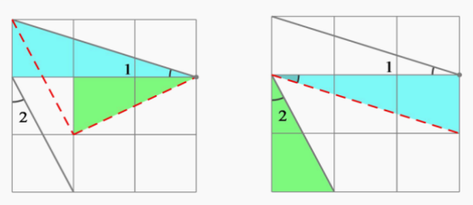
- 如图 ，在△ABC 中，∠BAC＝45°，AD 是 BC 边上的高，BD＝3，DC＝2， AD 的长为 .
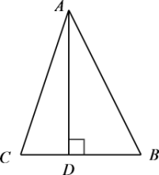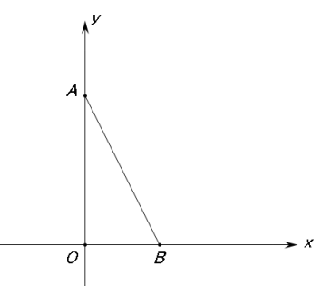
第2题 第3题

- A（0,6）B（3,0）在X轴上有一点P，若∠PAB=45°，则P点坐标为 .

【“1 2 3”+“4 5”的来源】
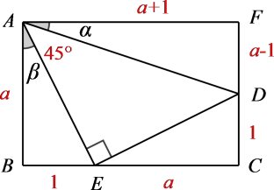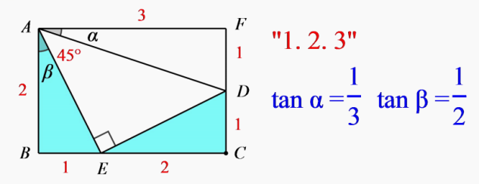
此外，还可以得到
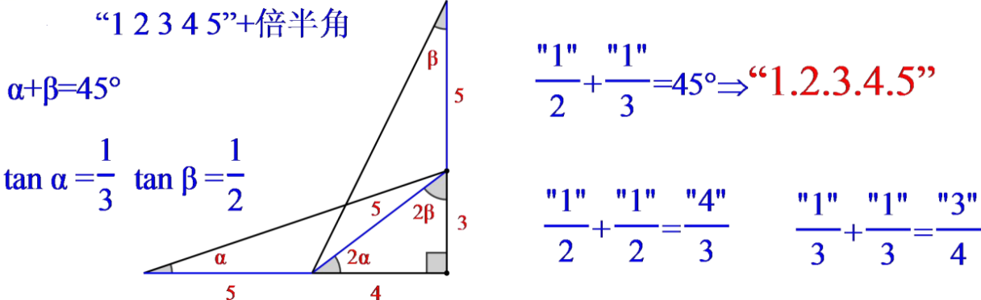
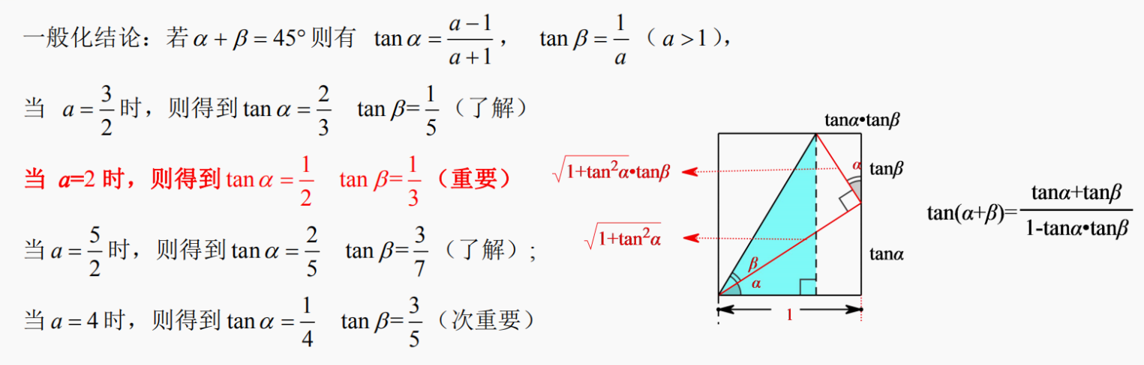

例题精讲

【例1】．如图所示的网格是正方形网格，则∠PAB+∠PBA＝（ ）°（点A，B，P是网格交点）．
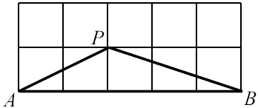
A．30 B．45 C．60 D．75
解：延长AP交格点于D，连接BD，
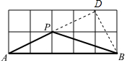
则PD²＝BD²＝1+2²＝5，PB²＝1²+3²＝10，
∴PD²+DB²＝PB²，
∴∠PDB＝90°，
∴∠DPB＝∠PAB+∠PBA＝45°，
故选：B．
变式训练
【变式1-1】．如图，正方形ABCD的边长为6，点E、F分别在AB，AD上，若CE＝3，且∠ECF＝45°，则CF的长为（ ）
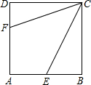
A．2 B．3 C．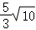 D．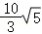
解：如图，延长FD到G，使DG＝BE；
连接CG、EF；
∵四边形ABCD为正方形，
在△BCE与△DCG中，
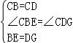，
∴△BCE≌△DCG（SAS），
∴CG＝CE，∠DCG＝∠BCE，
∴∠GCF＝45°，
在△GCF与△ECF中，
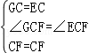，
∴△GCF≌△ECF（SAS），
∴GF＝EF，
∵CE＝3，CB＝6，
∴BE＝＝＝3，
∴AE＝3，
设AF＝x，则DF＝6﹣x，GF＝3+（6﹣x）＝9﹣x，
∴EF＝＝，
∴（9﹣x）²＝9+x²，
∴x＝4，
即AF＝4，
∴GF＝5，
∴DF＝2，
∴CF＝＝＝2，
故选：A．
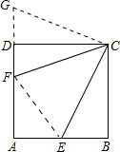
【变式1-2】．如图，在Rt△ABC中，∠C＝90°，D为BC上一点，AB＝5，BD＝1，tanB＝．
（1）求CD的长；
（2）求sinα的值．
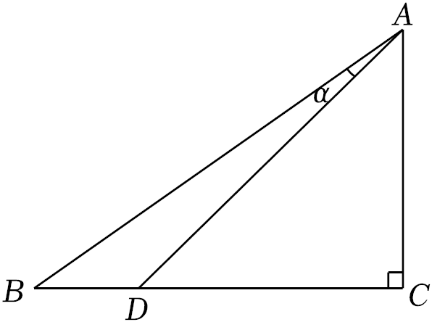
解：（1）∵在Rt△ABC中，∠C＝90°，tanB＝，
∴tanB＝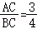．
设AC＝3x，则BC＝4x．
∵BC²+AC²＝AB²，
∴（3x）²+（4x）²＝5²．
∴x＝1．
∴AC＝3，BC＝4．
∴CD＝BC﹣BD＝4﹣1＝3．
（2）如图，过点B作BE⊥AD于点E．
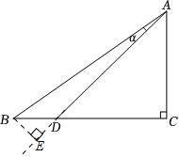
∴∠BED＝90°．
∴∠BED＝∠ACD．
∵∠BDE与∠CDA是对顶角，
∴∠BDE＝∠CDA．
∴△BDE∽△ADC．
∴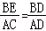．
在Rt△ACD中，∠C＝90°，
∴AD＝．
∴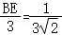．
∴BE＝．
∴∠BED＝90°，
∴sinα＝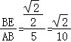．
【例2】．如图，在边长为6的正方形ABCD内作∠EAF＝45°，AE交BC于点E，AF交CD于点F，连接
EF，将△ADF绕点A顺时针旋转90°得到△ABG．若DF＝3，则BE的长为 2 ．
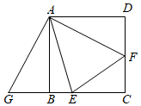
解：
法一：由题意可得，
△ADF≌△ABG，
∴DF＝BG，∠DAF＝∠BAG，
∵∠DAB＝90°，∠EAF＝45°，
∴∠DAF+∠EAB＝45°，
∴∠BAG+∠EAB＝45°，
∴∠EAF＝∠EAG，
在△EAG和△EAF中，
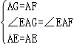，
∴△EAG≌△EAF（SAS），
∴GE＝FE，
设BE＝x，则GE＝BG+BE＝3+x，CE＝6﹣x，
∴EF＝3+x，
∵CD＝6，DF＝3，
∴CF＝3，
∵∠C＝90°，
∴（6﹣x）²+3²＝（3+x）²，
解得，x＝2，
即BE＝2，
法二：设BE＝x，连接GF，如下图所示，
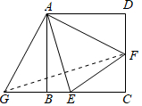
∵四边形ABCD为正方形，
∴∠ABE＝∠GCF＝90°，
∵△ADF绕点A顺时针旋转90°得到△ABG，
∴∠GAF＝90°，GA＝FA，
∴△GAF为等腰直角三角形，
∵∠EAF＝45°，
∴AE垂直平分GF，
∴∠AEB+∠CGF＝90°，
∵在Rt△AEB中，∠AEB+∠BAE＝90°，
∴∠BAE＝∠CGF，
∴△BAE∽△CGF，
∴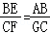，
∵CF＝CD﹣DF＝6﹣3＝3，GC＝BC+BG＝BC+DF＝6+3＝9，
∴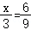，
∴x＝2，
即BE＝2，
故答案为：2．
变式训练
【变式2-1】．如图，在矩形ABCD中，AB＝4，BC＝8，点E，F分别在BC，CD上．若BE＝2，∠EAF＝45°，则DF的长是 ．
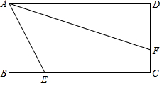
解：取AD，BC的中点M，N，连接MN，交AF于H，延长CB至G，使BG＝MH，连接AG，
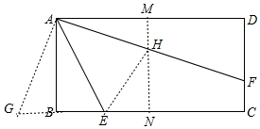
∵点M，点N是AD，BC的中点，
∴AM＝MD＝BN＝NC＝4，
∵AD∥BC，
∴四边形ABNM是平行四边形，
∵AB＝AM＝4，
∴四边形ABNM是菱形，
∵∠BAD＝90°，
∴四边形ABNM是正方形，
∴MN＝AB＝BN＝4，∠AMH＝90°，
∵AB＝AM，∠ABG＝∠AMH＝90°，BG＝MH，
∴△ABG≌△AMH（SAS），
∴∠BAG＝∠MAH，AG＝AH，
∵∠EAF＝45°，
∴∠MAH+∠BAE＝45°，
∴∠GAB+∠BAE＝∠GAE＝∠EAH＝45°，
又∵AG＝AH，AE＝AE
∴△AEG≌△AEH（SAS）
∴EH＝GE，
∴EH＝2+MH，
在Rt△HEN中，EH²＝NH²+NE²，
∴（2+MH）²＝（4﹣MH）²+4，
∴MH＝
∵MN∥CD，
∴△AGM∽△AFD，
∴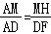
∴DF＝×＝，
故答案为：．
【变式2-2】．如图，在平面直角坐标系xOy中，直线y＝﹣x+m（m≠0）分别交x轴，y轴于A，B两点，已知点C（3，0）．点P为线段OB的中点，连接PA，PC，若∠CPA＝45°，则m的值是 18 ．
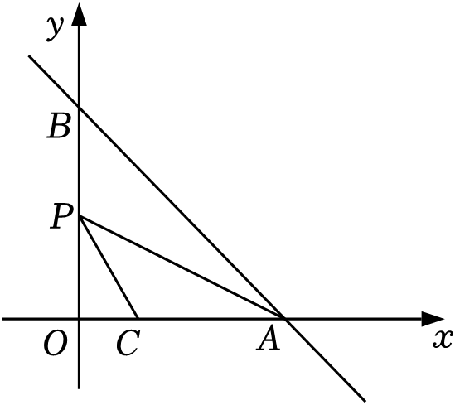
解：作OD＝OC＝3，连接CD．则∠PDC＝45°，如图，
由y＝﹣x+m可得A（m，0），B（0，m）．
∴OA＝OB，
∴∠OBA＝∠OAB＝45°．
当m＜0时，∠APC＞∠OBA＝45°，
所以，此时∠CPA＞45°，故不合题意．
∴m＞0．
∵∠CPA＝∠ABO＝45°，
∴∠BPA+∠OPC＝∠BAP+∠BPA＝135°，即∠OPC＝∠BAP，
∴△PCD∽△APB，
∴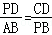，即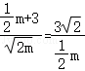，
解得m＝18．
故答案是：18．
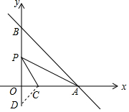


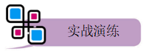
1．如图，在矩形ABCD中BC＝8，CD＝6，将△ABE沿BE折叠，使点A恰好落在对角线BD上F处，则DE的长是（ ）
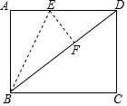
A．3 B． C．5 D．
解：∵矩形ABCD，
∴∠BAD＝90°，
由折叠可得△BEF≌△BEA，
∴EF⊥BD，AE＝EF，AB＝BF，
在Rt△ABD中，AB＝CD＝6，BC＝AD＝8，
根据勾股定理得：BD＝10，即FD＝10﹣6＝4，
设EF＝AE＝x，则有ED＝8﹣x，
根据勾股定理得：x²+4²＝（8﹣x）²，
解得：x＝3，
则DE＝8﹣3＝5，
故选：C．
2．如图，正方形ABCD中，AB＝6，G是BC的中点．将△ABG沿AG对折至△AFG，延长GF交DC于点E，则DE的长是（ ）
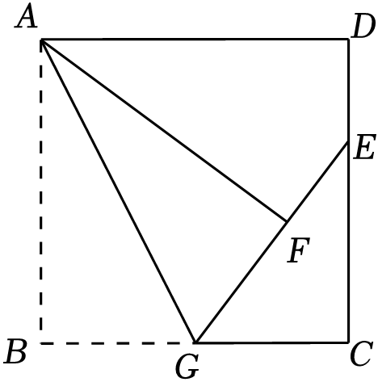
A．2 B．2.5 C．3.5 D．4
解：如图，
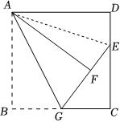
连接AE，
∵四边形ABCD是正方形，
∴AD＝CD＝BC＝AB＝6，∠B＝∠C＝∠D＝90°，
由折叠得，
AF＝AB，GF＝BG＝BC＝3，∠AFG＝∠B＝90°，
∴AD＝AF，∠AFE＝180°﹣∠AFG＝90°，
∴∠AFE＝∠D，
∵AE＝AE，
∴Rt△ADE≌Rt△AFE（HL），
∴DE＝FE，
设DE＝EF＝x，则CE＝6﹣x，EG＝EF+FG＝x+3，
在Rt△CGE中，由勾股定理得，
EG²﹣CE²＝CG²，
∴（x+3）²﹣（6﹣x）²＝3²，
∴x＝2，
∴DE＝2，
故选：A．
3．如图，在矩形纸片ABCD中，点E、F分别在矩形的边AB、AD上，将矩形纸片沿CE、CF折叠，点B落在H处，点D落在G处，点C、H、G恰好在同一直线上，若AB＝6，AD＝4，BE＝2，则DF的长是（ ）
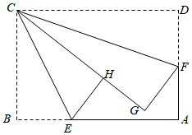
A．2 B． C．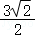 D．3
解：如图，延长EH交CF于点P，过点P作MN⊥CD于N，
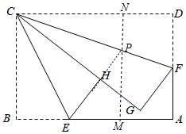
∵将矩形纸片沿CE、CF折叠，点B落在H处，点D落在G处，
∴BC＝CH＝4，∠DCF＝∠GCF，BE＝EH＝2，∠B＝∠CHE＝90°，
在△CPH和△CPN中，
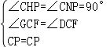，
∴△CPH≌△CPN（AAS），
∴NP＝PH，CH＝CN＝4，
∵∠B＝∠BCD＝90°，MN⊥CD，
∴四边形BCNM是矩形，
又∵CN＝CB＝4，
∴四边形BCNM是正方形，
∴MN＝BM＝4，
∴EM＝2，
∵EP²＝EM²+PM²，
∴（2+NP）²＝4+（4﹣NP）²，
∴NP＝，
∵tan∠DCF＝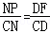，
∴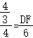，
∴DF＝2，
故选：A．

4．如图，在边长为3的正方形ABCD中，点E是边AB上的点，且BE＝2AE，过点E作DE的垂线交正方形外角∠CBG的平分线于点F，交边BC于点M，连接DF交边BC于点N，则MN的长为（ ）
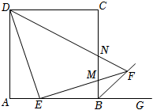
A． B． C． D．1
解：作FH⊥BG交于点H，作FK⊥BC于点K，
∵BF平分∠CBG，∠KBH＝90°，
∴四边形BHFK是正方形，
∵DE⊥EF，∠EHF＝90°，
∴∠DEA+∠FEH＝90°，∠EFH+∠FEH＝90°，
∴∠DEA＝∠EFH，
∵∠A＝∠EHF＝90°，
∴△DAE∽△EHF，
∴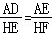，
∵正方形ABCD的边长为3，BE＝2AE，
∴AE＝1，BE＝2，
设FH＝a，则BH＝a，
∴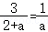，
解得a＝1；
∵FK⊥CB，DC⊥CB，
∴△DCN∽△FKN，
∴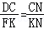，
∵BC＝3，BK＝1，
∴CK＝2，
设CN＝b，则NK＝2﹣b，
∴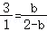，
解得b＝，
即CN＝，
∵∠A＝∠EBM，∠AED＝∠BME，
∴△ADE∽△BEM，
∴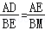，
∴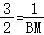，
解得BM＝，
∴MN＝BC﹣CN﹣BM＝3﹣﹣＝，
故选：B．
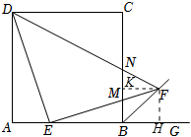
5．如图，在边长相同的小正方形组成的网格中，点A、B、O都在这些小正方形的顶点上，那么sin∠AOB的值为 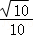 ．
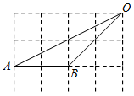
解：过点B作BD⊥AO，垂足为D，
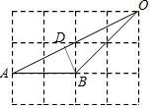
由题意得：
AB＝2，OB＝＝2，AO＝＝2，
∵△ABO的面积＝AO•BD＝×2×2，
∴BD＝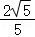，
在Rt△BOD中，sin∠AOB＝＝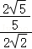＝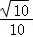，
故答案为：．
6．如图，等腰直角三角形ABC中，∠C＝90°，D为BC的中点．将△ABC折叠，使A点与点D重合．若
EF为折痕，则sin∠BED的值为 ，的值为 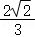 ．
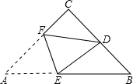
解：设Rt△ABC的直角边AC＝a，
∵△ABC是等腰直角三角形，
∴∠A＝∠B＝45°，
∵△DEF是△AEF沿EF折叠而成，
∴∠A＝∠FDE＝∠B＝45°，
∵∠2+∠B＝∠1+∠FDE，∠FDE＝∠B＝45°
∴∠1＝∠2，
∵D是BC的中点，
∴CD＝，设CF＝x，则AF＝DF＝a﹣x，
在Rt△CDF中，由勾股定理得，DF²＝CF²+CD²，即（a﹣x）²＝x²+（）²，
解得x＝，
∴DF＝a﹣x＝a﹣＝，
∴sin∠1＝＝＝，
∴sin∠2＝，即sin∠BED的值为；
过D作DG⊥AB，
∵BD＝，∠B＝45°，
∴DG＝BD•sin∠B＝×＝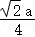，
∵∠2＝∠1，∠C＝∠DGE，
∴△EDG∽△DFC，
∴＝＝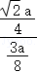＝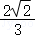．
故答案为：，．
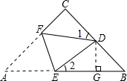
7．如图，在平面直角坐标系xOy中，点A和点E（6，﹣2）都在反比例函数y＝的图象上，如果∠AOE＝45°，那么直线OA的表达式是 y＝﹣2x ．
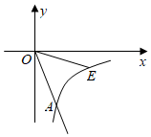
解：∵点E（6，﹣2）在反比例函数y＝的图象上，
∴k＝6×（﹣2）＝﹣12，
∴反比例函数为y＝﹣，
如图，OE顺时针旋转90°，得到OD，连接DE，交OA于F，
∵点E（6，﹣2），
∴D（﹣2，﹣6），
∵∠AOE＝45°，
∴∠AOD＝45°，
∵OD＝OE，
∴OA⊥DE，DF＝EF，
∴F（2，﹣4），
设直线OA的解析式为y＝mx，
把F的坐标代入得，﹣4＝2m，解得m＝﹣2，
∴直线OA的解析式为y＝﹣2x，
故答案为y＝﹣2x．
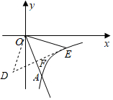
8．如图，在平面直角坐标系中，一次函数y＝2x﹣1的图象分别交x、y轴于点A、B，将直线AB绕点B按顺时针方向旋转45°，交x轴于点C，则直线BC的函数表达式是 y＝x﹣1 ．
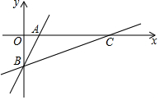
解：∵一次函数y＝2x﹣1的图象分别交x、y轴于点A、B，
∴令x＝0，得y＝﹣1，令y＝0，则x＝，
∴A（，0），B（0，﹣1），
∴OA＝，OB＝1，
过A作AF⊥AB交BC于F，过F作FE⊥x轴于E，
∵∠ABC＝45°，
∴△ABF是等腰直角三角形，
∴AB＝AF，
∵∠OAB+∠ABO＝∠OAB+∠EAF＝90°，
∴∠ABO＝∠EAF，
∴△ABO≌△FAE（AAS），
∴AE＝OB＝1，EF＝OA＝，
∴F（，﹣），
设直线BC的函数表达式为：y＝kx+b，
∴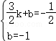，
∴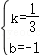，
∴直线BC的函数表达式为：y＝x﹣1，
故答案为：y＝x﹣1．
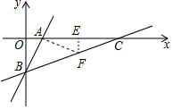
9．如图，在正方形ABCD中，P是BC的中点，把△PAB沿着PA翻折得到△PAE，过C作CF⊥DE于F，若CF＝2，则DF＝ 6 ．
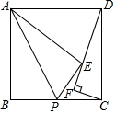
解：过A作AM⊥DF于M，
∵四边形ABCD是正方形，
∴AD＝DC，∠ADC＝90°，
∴∠ADF+∠FDC＝90°，
∵∠ADF+∠MAD＝90°，
∴∠FDC＝∠MAD，
∵∠AMD＝∠DFC＝90°，
∴△AMD≌△DFC，
∴DM＝FC＝2，
由折叠得：AB＝AE，BP＝PE，
∵AB＝AD，
∴AE＝AD，
∴DM＝EM＝2，∠EAM＝∠MAD，
∵P是BC的中点，
∴PC＝BC＝AD＝PE，
设∠MAD＝α，则∠EAM＝α，∠BAP＝∠PAE＝45°﹣α，
∴∠APE＝90°﹣（45°﹣α）＝45°+α，
∵∠EAM＝∠DAM，∠BAP＝∠PAE，
∴∠PAE+∠EAM＝∠BAD＝45°，
过P作PH⊥AM于H，过E作EG⊥PH于G，
∴△PAH是等腰直角三角形，
∴∠APH＝45°，
∴∠HPE＝α＝∠MAD，
∵∠PGE＝∠AMD＝90°，
∴△PGE∽△AMD，
∴＝＝＝，
∴＝＝，
∴GE＝1，AM＝2PG，
设PG＝x，则AM＝2x，
∴AH＝2x﹣1，
∵AH＝PH，
∴2x﹣1＝2+x，
x＝3，
∴PG＝3，AM＝6，
∵△DAM≌△CDF，
∴DF＝AM＝6．
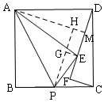
10．如图，已知点A（2，3）和点B（0，2），点A在反比例函数y＝的图象上，作射线AB，再将射线AB绕点A按逆时针方向旋转45°，交反比例函数图象于点C，则点C的坐标为 （﹣1，﹣6） ．
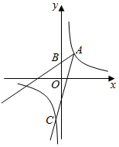
解法一：如图所示，过A作AE⊥x轴于E，以AE为边在AE的左侧作正方形AEFG，交AB于P，
根据点A（2，3）和点B（0，2），可得直线AB的解析式为y＝x+2，
由A（2，3），可得OF＝1，
当x＝﹣1时，y＝﹣+2＝，即P（﹣1，），
∴PF＝，
将△AGP绕点A逆时针旋转90°得△AEH，则△ADP≌△ADH，
∴PD＝HD，PG＝EH＝，
设DE＝x，则DH＝DP＝x+，FD＝1+2﹣x＝3﹣x，
Rt△PDF中，PF²+DF²＝PD²，
即（）²+（3﹣x）²＝（x+）²，
解得x＝1，
∴OD＝2﹣1＝1，即D（1，0），
根据点A（2，3）和点D（1，0），可得直线AD的解析式为y＝3x﹣3，
解方程组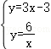，可得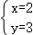或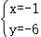，
∴C（﹣1，﹣6），
故答案为：（﹣1，﹣6）．

解法二：如图，过A作AD⊥y轴于D，将AB绕着点B顺时针旋转90°，得到A'B，过A'作A'H⊥y轴于H，
由AB＝BA'，∠ADB＝∠BHA'＝90°，∠BAD＝∠A'BH，可得△ABD≌△BA'H，
∴BH＝AD＝2，
又∵OB＝2，
∴点H与点O重合，点A'在x轴上，
∴A'（1，0），
又∵等腰Rt△ABA'中，∠BAA'＝45°，而∠BAC＝45°，
∴点A'在AC上，
由A（2，3），A'（1，0），可得直线AC的解析式为y＝3x﹣3，
解方程组，可得或，
∴C（﹣1，﹣6），
故答案为：（﹣1，﹣6）．

以上内容仅为本文档的试下载部分，为可阅读页数的一半内容。如要下载或阅读全文，请访问：https://d.book118.com/045310204324011112

